ARN HUBS DOCUMENTATION

## ДЛЯ ИГРОКА №1 – СВОБОДНОГО ИИ

**Основная структура хаба и общие параметры:**

**Режим: NON SCANED**

**Данный режим отражает общею информацию о хабе, грубо говоря то, что игрок видит, не просканировав хаб.**

1. **Уровень хаба – данный параметр служит для быстрого распознавания игроком примерного количества ресурсов и уровня защиты хаба. Уровень хаба будет считаться по формуле: количество основных ресурсов + степень защиты хаба(количество защитного софта на хабе – фаерволы, антивирус и т.д) + частота проверки системным администратором (если он вообще есть). При наведении мышкой на хаб – уровень хаба должен быть отражён.**
2. **Название хаба – уникальный ID данного хаба. При наведении мышкой на хаб – имя хаба должно быть отражено.**
3. **Тип хаба – данный параметр неизвестен и в поле «Тип хаба» выводится следующая конструкция: «Тип хаба: неизвестно», а далее кол-во основных ресурсов хаба в виде иконок с нарисованным на них вопросом.**
4. **Уровень защиты – данный параметр неизвестен и в поле «Уровень защиты» выводится следующая конструкция: «Уровень защиты:», а далее кол-во установленного защитного софта, но вместо иконок и названий (фаервол, антивирус и т.д) – отражается иконка со знаком вопроса и подписью «Неизвестно». Например, на хабе установлены антивирус и фаервол 2.0, но в данном режиме мы видим лишь кол-во, то есть две иконки со знаком вопрос и вместо подписи под ними «антивирус» и «фаервол 2.0» видим подписи «Неизвестно» соответственно.**
5. **Проверка системных прав – данный параметр нужен при сканировании. Есть вероятность, что при попытке сканирования – сканирование не будет выполнено успешно, так как у игрока не будет достаточных прав доступа. Данный параметр будет выводиться в таком формате: «Проверка системных прав: ДА - Вероятность 60% - 25% = 35%» или «Проверка системных прав: НЕТ». Проверки системных прав не будет при отсутствии системного администратора при хабе. В первом случае есть вероятность провала сканирования, эта вероятность считается по формуле: вероятность провала – «наши перки, которые мы прокачиваем» = финальная вероятность. Если попытка сканирования провалена, то хаб уходит на малый кул-даун, а также будет выполнена проверка на вирусы системным администратором хабов, которые соеденены с текущим, то есть с хабом на котором была попытка сканирования. При удачном сканировании мы получаем всю информацию о хабе и переходим в режим «ACCESS GRANTED».**
6. **Кнопка «Сканировать» - данная кнопка начинает сканирование хаба.**

**Ниже представлен концепт режима «NON SCANED»:**

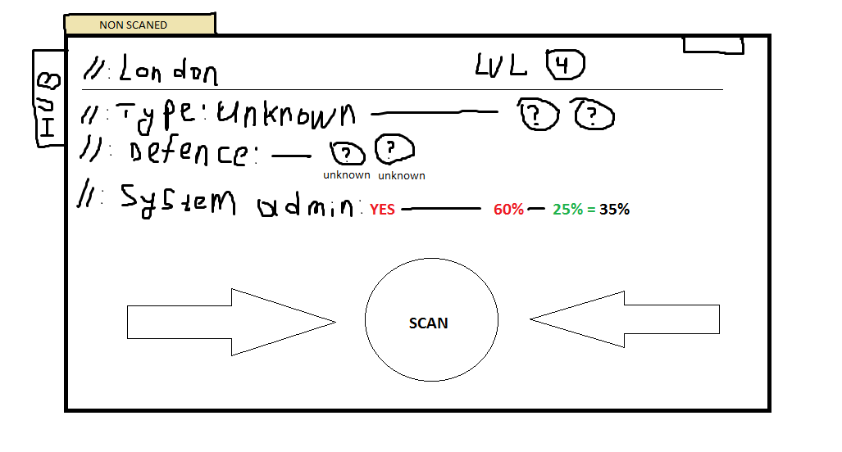

**Визуальные эффекты хаба:**

**При наведении мышкой на хаб – около него должна появляться табличка с некоторым данным о хабе. Визуально табличка будет представлять из себя плейн, который всегда будет повёрнут к камере, но при этом он будет стоять каким-то углом. По структуре – обычный UI, но кодом будет меняться его угол поворота в зависимости от приближения камеры к земле. Таким образом визуально будет достигнут эффект 3D.**

**Данные которые должна сообщать табличка:**

1. **Имя хаба**
2. **Уровень хаба**
3. **Состояние хаба (режим: не просканирован, дотсуп разрешён, доступ запрещён и т.д)**

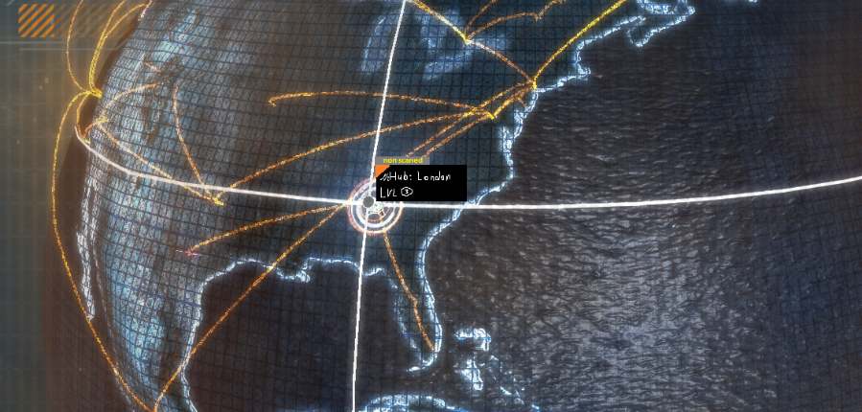

**Концепт смотри по адресу: Concepts/HubEffect_1.png**